B 1864 MG
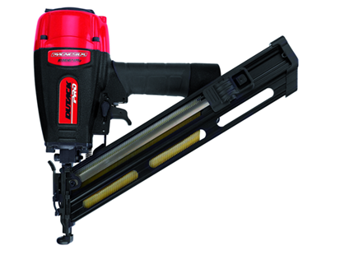
Lichtgewicht professionele pneumatische bradtacker met magnesium body
Geschikt voor het bevestigen van latten en plaatmateriaal tot ca. 22 mm
Voorzien van schuin magazijn, diepte-instelling, voorplaat met snelsluiting + beschermvoet, multi/enkel schot en verdraaibare luchtuitlaat
2 jaar garantie
Artikelnummer | 4212015
afmeting | 331 x 100 x 302 mm
gewicht | 1830 g
luchtverbruik | 1,5 l/schot
magazijncapaciteit | 100 brads (D-kop)
bevestigingsmiddelen | brad (D-kop) Ø 1,8 (32-64 mm)

